Alterar Encaminhamento de Documentos
Sistema | SIPAC
Módulo | Portal Administrativo
Usuários | Servidores responsáveis pelo cadastro de processos e documentos no sistema da Instituição
Perfil | Cadastrar Protocolo
Última Atualização | Janeiro de 2020
Esta funcionalidade permite que o usuário altere o encaminhamento ou envio de um documento, envio este que tenha sido realizado por um servidor de sua unidade de lotação e cujo recebimento ainda não tenha sido registrado pela unidade destino.
Para realizar a operação, acesse o SIPAC -> Módulos -> Portal Administrativo -> Protocolo -> Documentos -> Alterar Encaminhamento.
O sistema exibirá uma tela contendo o campo de Consulta de Documentos e a lista de Documentos Encontrados:
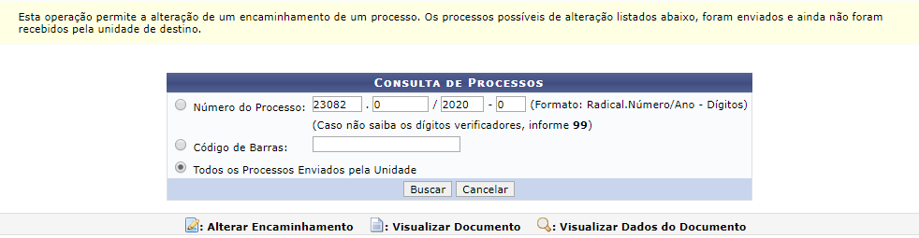
Para realizar a busca por um documento específico, informe um ou mais dos seguintes dados:
- Número de Protocolo do documento;
- Número/Ano do documento;
- Ano do Documento;
- Tipo do Documento;
- Unidade de Destino do documento;
- Período do Documento;
- Período do Cadastro do documento;
- Selecione a opção Todos os Documentos da Unidade se desejar visualizar todos os documentos que estão localizados na unidade de lotação do usuário.
No campo Unidade de Destino, ao digitar o código ou as primeiras letras da denominação da unidade desejada, o sistema exibirá uma lista contendo as opções disponíveis para escolha e preenchimento do campo. Clique na opção desejada para selecioná-la.
Já nos campos Período do Documento e Período do Cadastro, é possível digitar as datas desejadas ou selecioná-las no calendário exibido ao clicar em . Esta ação será válida em todas as páginas que a contenha.
Caso desista da operação, clique em Cancelar e confirme a desistência na janela que será exibida posteriormente.
Após informar os dados desejados, clique em Buscar. A página será prontamente atualizada e, na lista de Documentos Encontrados serão exibidos apenas os documentos que atendem aos critérios de busca informados.
Na lista de Documentos Encontrados, clique no número de um documento para visualizar seus detalhes. Exemplificaremos com o documento de número 23082.0022832/2019-33, que será exibido pelo sistema no seguinte formato:
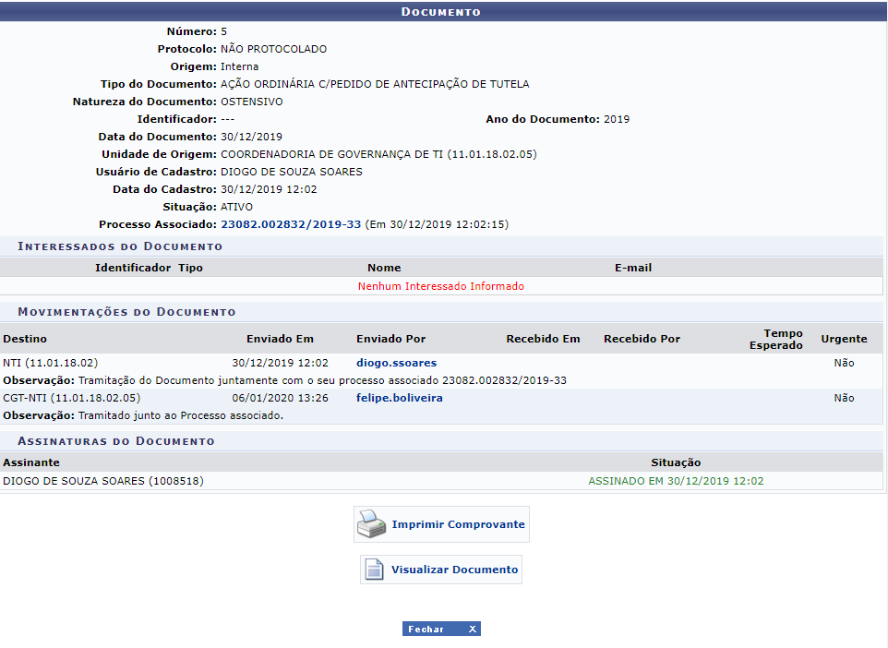
As ações contidas nesta tela serão explicadas no manual Consultar Documento, listado em Manuais Relacionados, no fim deste mesmo manual.
Para fechar esta tela e retornar à página anterior, clique em .
De volta à lista de Documentos Encontrados, clique no ícone ao lado de um documento para alterar seu encaminhamento. Utilizaremos como exemplo o documento 23082.002832/2019-33.
O sistema o direcionará para a seguinte página:
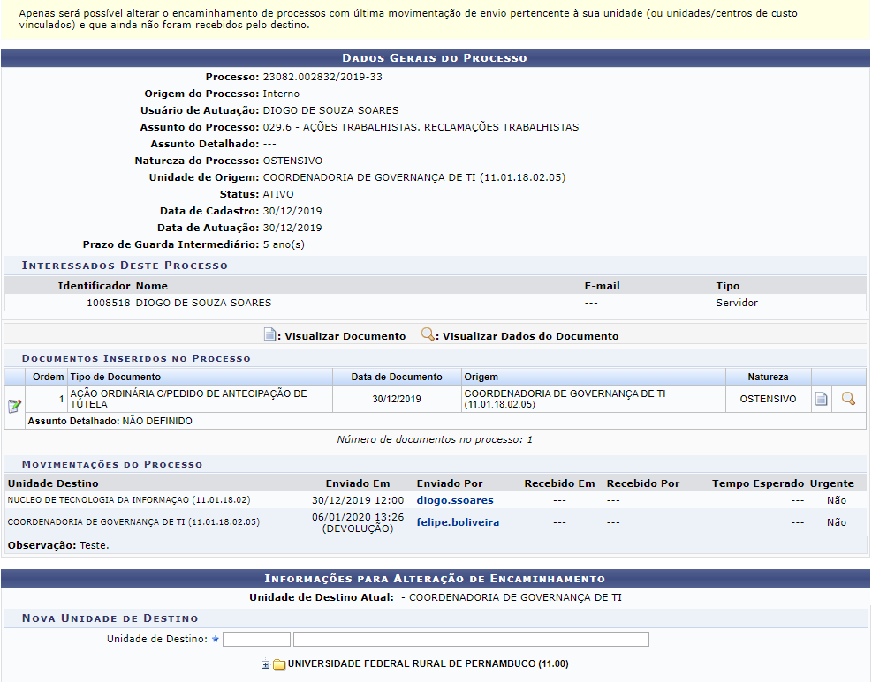
Informe a Nova Unidade de Destino do documento, digitando seu código e/ou denominação ou selecionando-a no esquema de hierarquia das unidades disponibilizado pelo sistema.
Caso deseje retornar à página inicial do Portal Administrativo, clique em .
Se desejar retornar à página anterior, clique em Voltar.
Para confirmar a alteração, clique em Alterar. A seguinte mensagem de sucesso da operação será apresentada pelo sistema no topo da página:

Bom Trabalho!

Manuais Relacionados
- Consultar Documento
- Enviar Documentos
- Cancelar Encaminhamento de Documentos
<< Voltar - Portal Administrativo

